รายงานการประชุมผู้บริหาร และนักวิชาการพัฒนาชุมชนจังหวัดอุตรดิตถ์
ครั้งที่ 11 ปีงบประมาณ พ.ศ. 2565
วันพุธที่ 31 สิงหาคม 2565 เวลา 09.00 น.
ณ สำนักงานพัฒนาชุมชนจังหวัดอุตรดิตถ์

ผู้เข้าร่วมประชุม

1 | นายบรรพจน์ | จันทร์งาม | พัฒนาการจังหวัดอุตรดิตถ์
2  3 | จ.ส.ต.ณรงค์  นางปัทมาวดี | สีสืบวงษ์  สุปัญญา | ผู้อำนวยการกลุ่มงานส่งเสริมการพัฒนาชุมชน  ผู้อำนวยการกลุ่มงานสารสนเทศการพัฒนาชุมชน
4 | นางรัตนาวดี | นาคมูล | ผู้อำนวยการกลุ่มงานประสานและสนับสนุนฯ
5 | นายณัฐสุชน | อินทราวุธ | ผู้อำนวยการกลุ่มงานยุทธศาสตร์การพัฒนาชุมชน
6 | นางสาวเมษา | เชียงส่ง | พัฒนาการอำเภอเมืองอุตรดิตถ์
7 | นางอังคนา | กองแสน | พัฒนาการอำเภอท่าปลา
8 | นางปพิชญา | สุรภักดีกุล | พัฒนาการอำเภอตรอน
9 | นางบุณฑริกา | ยอดไพบูลย์ | พัฒนาการอำเภอพิชัย
10 | นางสาวนรินธร | ท่าข้าม | พัฒนาการอำเภอลับแล
11 | นางลัดดาวัลย์ | ฟองดา | นักวิชาการพัฒนาชุมชนชำนาญการ รกท.พอ.น้ำปาด
12 | นางมณีพร | วุฒิศรี | พัฒนาการอำเภอทองแสนขัน
13 | นางสาวเพ็ญจันทร์ | รินสาร | แทน พัฒนาการอำเภอฟากท่า
14 | นางสาววรินรำไพ | ศักลอ | นักวิชการพัฒนาชุมชนปฏิบัติการ รกท.พอ.บ้านโคก
15 | นายภัทรดร | ชื่นวงศ์ | นักวิชาการพัฒนาชุมชนชำนาญการ
16  17 | นางสาวรัตนา  นางศิริพร | อ่อนกลั่น  แช่มชื่น | นักวิชาการพัฒนาชุมชนชำนาญการ  นักวิชาการพัฒนาชุมชนชำนาญการ
18 | นางสาวศรสวรรค์ | พุ่มสวาท | นักวิชาการพัฒนาชุมชนชำนาญการ
19 | นางวนิดา | สวนเอก | นักวิชาการพัฒนาชุมชนชำนาญการ
20 | นางสาวดลธร | ม่วงวงษ์ | นักวิชาการพัฒนาชุมชนชำนาญการ
21  22 | นายณภัทร  นายอุเทณร์ | จันทวี  ต้านทาน | นักวิชาการพัฒนาชุมชนปฏิบัติการ  นักวิชาการพัฒนาชุมชนชำนาญกา
23 | นางดวงชีวัน | คำแปง | นักวิชาการพัฒนาชุมชนชำนาญการ
24 | นางสุภาณี | กันภัย | นักจัดการงานทั่วไปปฏิบัติการ
25 | นางวิศิษฏ์ศิริ | ศรีเมืองสุข | เจ้าพนักงานธุรการชำนาญงาน
26 | นางสาวอัมรัตน์ | จุ้ยม่วง | เจ้าพนักงานธุรการชำนาญงาน
27 | นางสาวจรีพร | ริดจูงพืช | เจ้าพนักงานธุรการปฏิบัติงาน
28  29 | นางสาวสุภารัตน์  นางสาวนุชนรินทร์ | อุดคำเที่ยง  สวนม่วง | เจ้าพนักงานการเงินและบัญชีปฏิบัติงาน  นักส่งเสริมการพัฒนาชุมชน
30 | นางสาวนันท์นภัส | วิริยะเศรษฐ์สกุล | นักพัฒนาชุมชน
31  32  33  34  35  36  37 38  38 | นางสาวณัฐวรรณ  นางสาวณัฐปรียา  นางสายชล  นางภัทรา  นางสาวยุวดี  นางสาวชญาภร  นางสาวณิชารีย์  นางมานวิกา  นายพนมกร | ขุนพลพิทักษ์  ศรีมุก  โนคำ  เปียงกา  นฤมล  เสวตกุล  โตมี  โมรารักษ์  แก้วเปี้ย | นักพัฒนาชุมชน  นักพัฒนาชุมชน  นักพัฒนาชุมชน  นักวิชการเงินและบัญชี (กพส.)  นิติกร (กพส.)  นักจัดการงานทั่วไป (กพส.)  พนักงานบันทึกข้อมูล  พนักงานทำความสะอาด  พนักงานขับรถยนต์
ผู้ไม่เข้าร่วมประชุม
- -
ก่อนวาระการประชุม
1. การส่งเสริมคุณธรรม จริยธรรมสำหรับข้าราชการ
- ไหว้พระสวดมนต์ ก่อนการประชุมประจำเดือน
2. สรุปข่าวเด่นประจำเดือนสิงหาคม 2565 ด้วยวีดิทัศน์
ระเบียบวาระที่ ๑ เรื่องที่ประธานแจ้งให้ที่ประชุมทราบ
  - เรื่องจากการประชุมกรมการจังหวัดอุตรดิตถ์/เรื่องจากการประชุมหัวหน้าส่วนราชการ/รัฐวิสาหกิจ/นายอำเภอ สังกัดกระทรวงมหาดไทย และเรื่องจากการประชุมคณะกรรมการป้องกันและปราบปรามยาเสพติด/เรื่องจากการประชุมคณะกรรมการรักษาความสงบเรียบร้อยจังหวัดอุตรดิตถ์
พจ.อต. - หัวหน้าส่วนราชการ/หัวหน้าหน่วยงานที่ย้ายไปดำรงตำแหน่งใหม่
นายอานนท์ เกิดเกตุ
ตำแหน่งปัจจุบัน นักวิชาการแรงงานชำนาญการพิเศษ รักษาราชการแทน
จัดหางานจังหวัดอุตรดิตถ์
ตำแหน่งเดิม หัวหน้ากลุ่มงานพิจารณาอนุญาตการทำงานของคนต่างด้าว2
สำนักบริหารแรงงานต่างด้าว กรมการจัดหางาน
-แจ้งกำหนดการนัดหมายประจำเดือนกันยายน 2565 ดังนี้
วันพุธที่ 21 กันยายน 2565 -การออกหน่วยบำบัดทุกข์ บำรุงสุข สร้างรอยยิ้มให้กับประชาชนจังหวัดอุตรดิตถ์ ประจำเดือนกันยายน 2565 ณ วัดวังหมู ม.4 ต.หาดกรวด อ.เมืองอุตรดิตถ์ จ.อุตรดิตถ์
วันพฤหัสบดีที่ 29 กันยายน2565 -ประชุมคณะกรมการจังหวัดและหัวหน้าส่วนราชการประจำจังหวัดอุตรดิตถ์ ประจำเดือนกันยายนม 2565 ณ ห้องประชุมศิลาอาสน์ ชั้น 5 ศาลากลางจังหวัดอุตรดิตถ์
มติที่ประชุม .......................................รับทราบ.................................................................................................................................
  - ข้อสั่งการของพัฒนาการจังหวัดอุตรดิตถ์
........................................................................................................................................................................................
ระเบียบวาระที่ ๒ เรื่องรับรองรายงานการประชุม
ตามหนังสือสำนักงานพัฒนาชุมชนจังหวัดอุตรดิตถ์ ที่ อต 0019.4/ว 3462 ลงวันที่ 1 สิงหาคม 2565 ได้จัดทำรายงานการประชุมผู้บริหาร และนักวิชาการ เจ้าหน้าที่สำนักงานพัฒนาชุมชนจังหวัดอุตรดิตถ์ ครั้งที่ 10 ปีงบประมาณ พ.ศ. 2565 เมื่อวันที่ 27 กรกฎาคม 2565 เวลา 13.00 น. ณ ห้องประชุมสำนักงานพัฒนาชุมชนจังหวัดอุตรดิตถ์ รวม 39 หน้า และได้แจ้งเวียนให้ตรวจสอบในเว็บไซต์ของสำนักงานพัฒนาชุมชนจังหวัดอุตรดิตถ์ http://uttaradit.cdd.go.th/ เป็นการล่วงหน้าแล้ว จึงเรียนที่ประชุมมาเพื่อรับรองรายงานการประชุมดังกล่าวฯ
มติที่ประชุม ................................รับทราบ................................................................................................................................
ระเบียบวาระที่ 3 เรื่องสืบเนื่องจากการประชุมครั้งที่ 10 ปีงบประมาณ พ.ศ. 2565 วันที่ 27 กรกฎาคม 2565
กลุ่มงานประสานและสนับสนุนการบริหารงานพัฒนาชุมชน
3.1 .........................-ไม่มี-.........................................................................................................................................
กลุ่มงานยุทธศาสตร์การพัฒนาชุมชน
3.2...........................-ไม่มี-........................................................................................................................................
กลุ่มงานส่งเสริมการพัฒนาชุมชน
๓.3 ..........................-ไม่มี........................................................................................................................................
กลุ่มงานสารสนเทศการพัฒนาชุมชน
3.4 ……………………..-ไม่มี.......................................................................................................................................มติที่ประชุม ....................................................................................................................................................................................
ระเบียบวาระที่ 4 เรื่องเพื่อทราบ
กลุ่มงานประสานและสนับสนุนการบริหารงานพัฒนาชุมชน
4.1 การคัดเลือกบุคคลเพื่อแต่งตั้งเป็นอาสาพัฒนา (อสพ.) รุ่นที่ 7๔
ตามที่กรมการพัฒนาชุมชน ได้ประกาศรับสมัครคัดเลือกบุคคลเพื่อแต่งตั้งเป็นอาสา- พัฒนา (อสพ.) รุ่นที่ ๗๔ เพื่อปฏิบัติงานในพื้นที่ภูมิภาค ระหว่างวันที่ ๑ ตุลาคม ๒๕6๕ – ๓๐ กันยายน ๒๕๖๖ โดยกำหนดรับสมัครระหว่างวันที่ ๑–๙ สิงหาคม ๒๕๖๕ ตามประกาศกรมการพัฒนาชุมชน ลงวันที่ ๒๕กรกฎาคม พ.ศ. ๒๕๖๕ และกรมการพัฒนาชุมชนได้มีคำสั่งที่ 997/2565 ลงวันที่ 18 กรกฎาคม พ.ศ. 2565 เรื่อง การมอบอำนาจให้ผู้ว่าราชการจังหวัดปฏิบัติราชการแทนอธิบดีกรมการพัฒนาชุมชน ซึ่งจังหวัดอุตรดิตถ์มีผู้สมัครเข้ารับการคัดเลือกบุคคลเพื่อแต่งตั้งเป็นอาสาพัฒนา (อสพ.) รุ่นที่ 74 จำนวน 70 ราย และได้ตรวจหลักฐานและคุณสมบัติตามประกาศฯ ครบถ้วน มีสิทธิ์เข้ารับการคัดเลือกฯ จำนวน ๗๐ ราย ซึ่งได้กำหนดการสอบเพื่อวัดความรู้ความสามารถที่ใช้เฉพาะตำแหน่ง (สอบข้อเขียน) ในการสอบคัดเลือกบุคคลเพื่อแต่งตั้งเป็นอาสาพัฒนา (อสพ.) รุ่นที่ 74 ในวันที่ 21 สิงหาคม 2565 ณ โรงเรียนอุตรดิตถ์ อำเภอเมืองอุตรดิตถ์ จังหวัดอุตรดิตถ์ นั้น
บัดนี้การสอบเพื่อวัดความรู้ความสามารถที่ใช้เฉพาะตำแหน่ง (สอบข้อเขียน) ในการสอบคัดเลือกบุคคลเพื่อแต่งตั้งเป็นอาสาพัฒนา (อสพ.) รุ่นที่ 74 ได้ดำเนินการเสร็จสิ้นลงแล้วปรากฏว่ามีผู้สมัครเข้ารับการคัดเลือกสอบภาคความรู้ความสามารถที่ใช้เฉพาะตำแหน่ง (สอบข้อเขียน) จำนวน 49 คน ขาดสอบจำนวน 21 คน และมีผู้สอบผ่านข้อเขียน จำนวน 11 คน ดังนี้

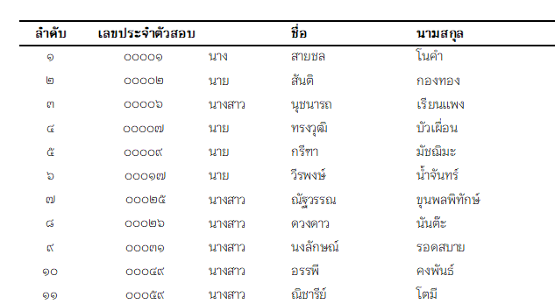

ทั้งนี้ จังหวัดอุตรดิตถ์ได้กำหนดการสอบเพื่อวัดความเหมาะสมกับตำแหน่ง (สอบสัมภาษณ์) ในการสอบคัดเลือกบุคคลเพื่อแต่งตั้งเป็นอาสาพัฒนา (อสพ.) รุ่นที่ ๗4 ในวันที่ 1 กันยายน 2565 ณ ห้องประชุมสำนักงานพัฒนาชุมชนจังหวัดอุตรดิตถ์
มติที่ประชุม .................................รับทราบ.....................................................................................................................................
4.2 การปรับปรุงการกำหนดเส้นทางความก้าวหน้าในสายอาชีพของข้าราชการกรมการพัฒนาชุมชน เพื่อ ให้มีความเหมาะสมและเตรียมความพร้อมในการเข้าสู่ตำแหน่งที่สูงขึ้นสอดคล้องกับโครงสร้างของกรมการพัฒนาชุมชน
ด้วย กรมการพัฒนาชุมชน ได้ดำเนินการปรับปรุงการกำหนดเส้นทางความก้าวหน้าในสายอาชีพของข้าราชการกรมการพัฒนาชุมชน เพื่อให้มีความเหมาะสมและเตรียมความพร้อมในการเข้าสู่ตำแหน่งที่สูงขึ้นสอดคล้องกับโครงสร้างของกรมการพัฒนาชุมชนในปัจจุบัน อันจะเป็นประโยชน์ในการเสริมสร้าง ขวัญกำลังใจในการปฏิบัติงานของข้าราชการ และเป็นการพัฒนาระบบสรรหาและแต่งตั้งข้าราชการให้มีประสิทธิภาพ เป็นธรรมและมีประสิทธิผลต่อการปฏิบัติราชการโดยรวมของกรมการพัฒนาชุมชน
ในการนี้ จังหวัดอุตรดิตถ์ โดยสำนักงานพัฒนาชุมชนจังหวัดอุตรดิตถ์ จึงขอให้อำเภอมอบหมายสำนักงานพัฒนาชุมชนอำเภอแจ้งข้าราชการ ในสังกัดทราบโดยทั่วกัน ในการยกเลิกประกาศกรมการพัฒนาชุมชน เรื่อง การกำหนดเส้นทางความก้าวหน้าในสายอาชีพของข้าราชการกรมการพัฒนาชุมชน (ปรับปรุงครั้งที่ ๓) ลงวันที่ ๒๗ มีนาคม พศ. ๒๕๖๐ ตามประกาศที่อ้างถึงและให้ใช้ประกาศกรมการพัฒนาชุมชน เรื่อง การกำหนดเส้นทางความก้าวหน้าในสายอาชีพ ของข้าราชการกรมการพัฒนาชุมชน (ปรับปรุงครั้งที่ ๔) ลงวันที่ 2๓ สิงหาคม พ.ศ. ๒๕๖๕ รายละเอียด ตามสิ่งที่ส่งมาด้วยและสามารถดาวน์โหลดได้ทางเว็บไซต์กองการเจ้าหน้าที่ กรมการพัฒนาชุมชน http://personnel.cdd.go.th ทั้งนี้ กรมการพัฒนาชุมชนจะได้จัดให้มีการชี้แจงและทำความเข้าใจ ผ่านสื่ออิเล็กทรอนิกส์ในโอกาสต่อไป และจังหวัดฯ ได้แจ้งให้อำเภอทราบแล้ว ตามหนังสือจังหวัดอุตรดิตถ์ ที่ อต0019.4/ว 3972 ลงวันที่ 30 สิงหาคม 2565
มติที่ประชุม .................................รับทราบ.....................................................................................................................................
4.3 สรุปการการเบิกจายงบประมาณ ปีงบประมาณ พ.ศ. 2565
รายละเอียดการเบิกจ่าย แจกในที่ประชุม
มติที่ประชุม ......................................รับทราบ...................................................................................................................................
4.4 การดำเนินงานกองทุนพัฒนาบทบาทสตรี
1. การบริหารงบประมาณตามแผนการดำเนินงานและแผนการใช้จ่ายงบประมาณกองทุนพัฒนาบทบาทสตรี ประจำปีงบประมาณ พ.ศ. 2565
สำนักงานเลขานุการคณะอนุกรรมการบริหารกองทุนพัฒนาบทบาทสตรีระดับจังหวัด จังหวัดอุตรดิตถ์ ได้รับการจัดสรรงบประมาณตามแผนการดำเนินงานและแผนการใช้จ่ายงบประมาณ ประจำปีงบประมาณ พ.ศ.2565 จำนวนทั้งสิ้น 13,226,365 บาท ดังนี้
(1) งบบริหารจัดการกองทุน จำนวน 1,891,210 บาท
(2) งบเงินอุดหนุน จำนวน 2,335,155.00 บาท
(3) งบเงินทุนหมุนเวียน จำนวน 9,000,000 บาท
สำนักงานคณะอนุกรรมการบริหารกองทุนพัฒนาบทบาทสตรีระดับจังหวัด จังหวัดอุตรดิตถ์ ได้สรุปผลการเบิกจ่ายงบประมาณตามแผนการดำเนินงานและแผนการใช้จ่ายงบประมาณกองทุนพัฒนาบทบาทสตรี ประจำปีงบประมาณ พ.ศ. 2565 งบประมาณทั้งสิ้น 13,226,365 บาท เบิกจ่ายแล้วจำนวน 13,049,903.30 บาท คงเหลือ งบประมาณ จำนวน 176,461.70 บาท รวมร้อยละการเบิกจ่าย 98.67 ( ข้อมูล ณ วันที่ 25 สิงหาคม 2565) รายละเอียดดังนี้

มติที่ประชุม .........................รับทราบ..........................................................................................................................................
1) สรุปผลการเบิกจ่ายงบบริหาร
ตาราง 1 สรุปผลการเบิกจ่ายงบประมาณตามแผนการดำเนินงานและแผนการ
ใช้จ่ายงบประมาณกองทุนพัฒนาบทบาทสตรี ประจำปีงบประมาณ พ.ศ. 2565

มติที่ประชุม …………………………รับทราบ…………………………………………………………………………………………………………………….

๒) สรุปผลการเบิกจ่ายเงินทุนหมุนเวียน
ตาราง 2 สรุปผลการเบิกจ่ายเงินทุนหมุนเวียนของกองทุนพัฒนาบทบาทสตรีจังหวัดอุตรดิตถ์ ประจำปีงบประมาณ พ.ศ. 2565

มติที่ประชุม ……………………………………………………รับทราบ………………………………………………………………………………………………………………………………………………………………………………………………….

๓) สรุปผลการเบิกจ่ายเงินอุดหนุน
ตาราง 3.1 สรุปผลการเบิกจ่ายเงินอุดหนุนของกองทุนพัฒนาบทบาทสตรีจังหวัดอุตรดิตถ์ ประจำปีงบประมาณ พ.ศ.2565

สำนักงานพัฒนาชุมชนจังหวัดอุตรดิตถ์ จึงขอความร่วมมือสำนักงานพัฒนาชุมชนอำเภอดำเนินการเร่งรัดการเบิกจ่ายงบประมาณและส่งเอกสารเบิกจ่ายให้สำนักงานพัฒนาชุมชนจังหวัด ภายในวันที่ 9 กันยายน 2565
มติที่ประชุม …………………………………………………รับทราบ……………………………………………………………………………………………………………………………………………………………………………………………….

2. การบริหารจัดการหนี้กองทุนพัฒนาบทบาทสตรีจังหวัดอุตรดิตถ์
การบริหารจัดการหนี้กองทุนพัฒนาบทบาทสตรีจังหวัดอุตรดิตถ์ประจำเดือน สิงหาคม 2565 จากการอนุมัติเงินกู้ยืมระหว่างปีงบประมาณ 2556 – 2565 เป็นเงินทั้งหมด 222,474,140.00 บาท โดยมีลูกหนี้คงเหลือ 39,336,825.10 บาท ซึ่งแบ่งเป็นหนี้ที่ยังไม่ถึงกำหนดชำระ 32,752,642.73 บาท และ หนี้เกินกำหนดชำระ 6,584,182.37 บาท คิดเป็นร้อยละของหนี้เกินกำหนดชำระจากฐานลูกหนี้ 16.74 หนี้เกินกำหนดชำระที่บริหารลดลงได้ จำนวน-4,118,400.43 บาท คิดเป็นร้อยละหนี้เกินกำหนดชำระที่บริหาร ลดลงได้ --167.02 และได้ดำเนินการและตรวจสอบฐานข้อมูลทะเบียนลูกหนี้เกินกำหนดชำระ กองทุนพัฒนาบทบาทสตรี ณ วันที่ 1 ตุลาคม 2564 โดยจำแนกสถานะของลูกหนี้ให้ถูกต้อง และเป็นปัจจุบัน ณ วันที่ 25 สิงหาคม 2565 (เอกสารแนบ)
สำนักงานพัฒนาชุมชนจังหวัดอุตรดิตถ์ จึงขอให้สำนักงานพัฒนาชุมชนอำเภอ ดำเนินการเร่งรัดและติดตามหนี้กองทุนพัฒนาบทบาทสตรี โดยให้รายงานผลการบริหารจัดการและการติดตามหนี้กองทุนพัฒนาบทบาทสตรีให้จังหวัดทราบ ทุกวันที่ 25 ของเดือน โดยให้แนบภาพถ่ายและแบบติดตามหนี้ทุกกลุ่มที่ลงพื้นที่ติดตามหนี้เพื่อเป็นหลักฐานเชิงประจักษ์ พร้อมชี้แจงเหตุผล ข้อเท็จจริงที่สมาชิกกองทุนพัฒนาบทบาทสตรีไม่สามารถชำระหนี้ได้ตามกำหนด
มติที่ประชุม................................รับทราบ............................................................................................................................................
3. รายงานสถานะลูกหนี้ค้างชำระเงินทุนหมุนเวียนกองทุนพัฒนาบทบาทสตรีจังหวัดอุตรดิตถ์ ประจำปีงบประมาณ พ.ศ. 2565
3.1 รายงานหนี้ค้างชำระกองทุนพัฒนาบทบาทสตรีหนี้เดิมและหนี้ใหม่ ประจำเดือน สิงหาคม 2565 เป็นเงินทั้งสิ้น 10,458,604.76 บาท
แบ่งเป็นรายละเอียดดังนี้
(1) หนี้ค้างชำระกองทุนพัฒนาบทบาทสตรีหนี้เดิม (2556–2569) จำนวน 79 โครงการ เป็นเงินทั้งสิ้นจำนวน 5,291,308.57 บาท ดังนี้
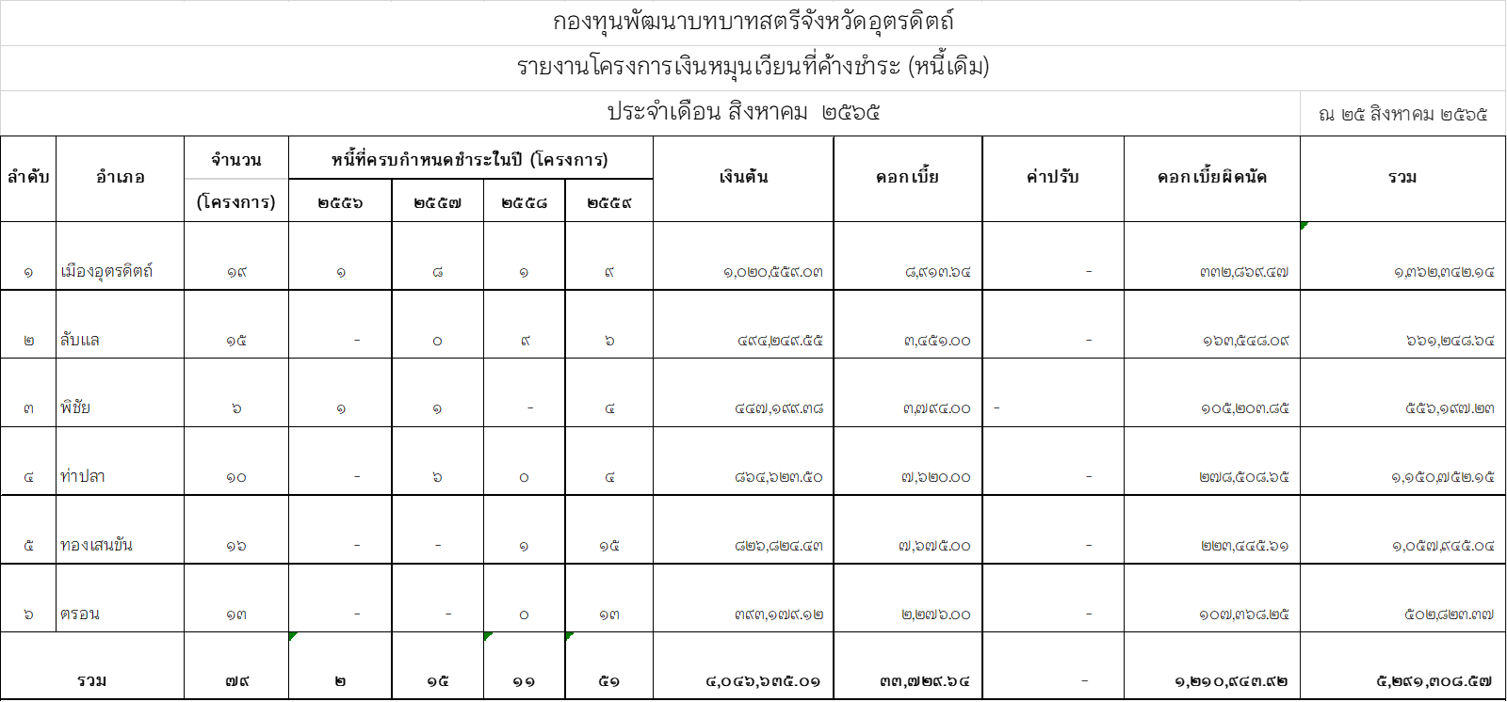
มติที่ประชุม .......................................................รับทราบ..........................................................................................................................................................................................................................

(2) หนี้ค้างชำระกองทุนพัฒนาบทบาทสตรี หนี้ใหม่ (2560 – 2565) จำนวน 196 โครงการ เป็นเงินทั้งสิ้นจำนวน 5,167,296.19 บาท
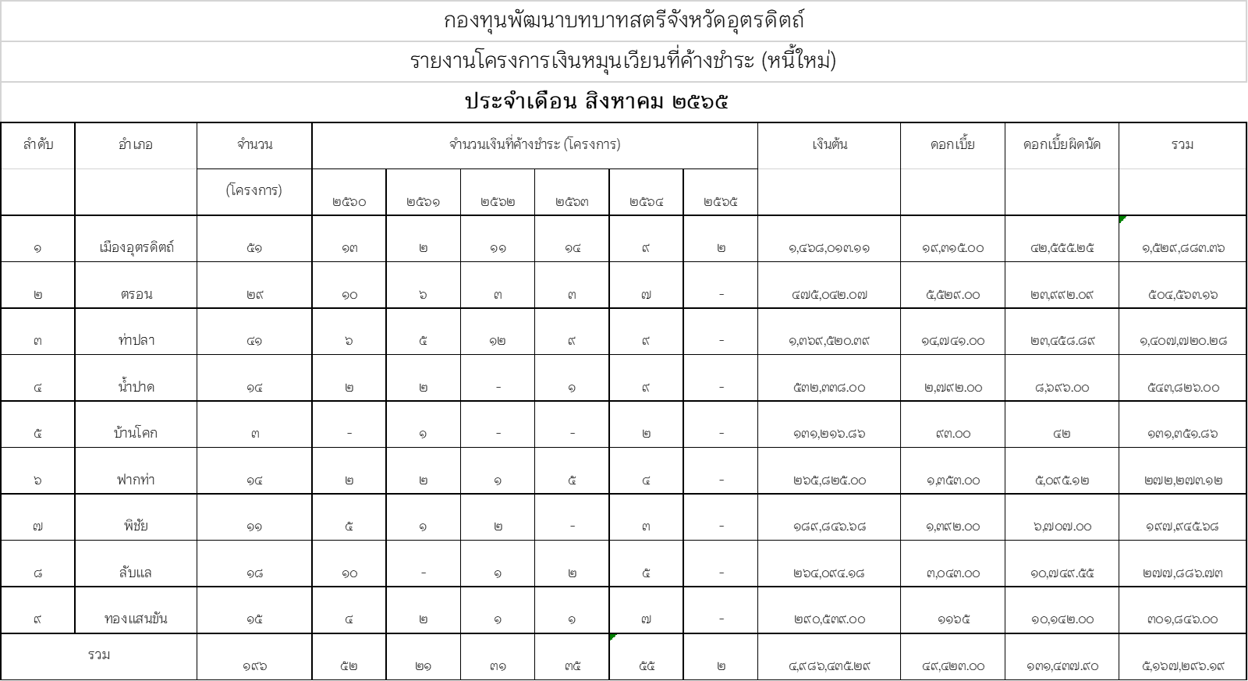

มติที่ประชุม ............................................รับทราบ...............................................................................................................................................................................................................................................

2. รายงานการชำระคืนเงินทุนหมุนเวียนกองทุนพัฒนาบทบาทสตรีหนี้เดิมและหนี้ใหม่ ประจำเดือน กรกฎาคม 2565 รวมจำนวน 148 โครงการเป็นเงินทั้งสิ้น 3,123,123 บาท แบ่งเป็นรายละเอียดดังนี้
(1) รับชำระคืนหนี้ (หนี้เดิม) ของกองทุนพัฒนาบทบาทสตรี จำนวน 22 โครงการ เป็นเงินทั้งสิ้น 42,393 บาท

มติที่ประชุม ..............................รับทราบ...............................................................................................................................................................................................................................................

(2) รับชำระคืนหนี้ (หนี้ใหม่) ของกองทุนพัฒนาบทบาทสตรี จำนวน 126 โครงการ เป็นเงินทั้งสิ้น 3,080,730 บาท

มติที่ประชุม .......................................รับทราบ....................................................................................................................................................................................................................................

4.การเพิ่มจำนวนสมาชิกกองทุนพัฒนาบทบาทสตรี ประเภทบุคคลธรรมดาและประเภทองค์กรสตรี ประจำปี 2565
จังหวัดอุตรดิตถ์ โดยสำนักงานพัฒนาชุมชนจังหวัดอุตรดิตถ์ในฐานะสำนักงานเลขานุการคณะอนุกรรมการบริหารกองทุนพัฒนาบทบาทสตรีระดับจังหวัด จังหวัดอุตรดิตถ์ ได้ประชาสัมพันธ์การขึ้นทะเบียนเป็นสมาชิกกองทุนพัฒนาบทบาทสตรี และกำหนดเป้าหมายการเพิ่มจำนวนสมาชิกกองทุนพัฒนาบทบาทสตรี ให้อำเภอ (จากฐานข้อมูล ณ วันที่ 30 กันยายน 2564) โดยมีเป้าหมายการเพิ่มจำนวนสมาชิก ประจำปี 2565 ประเภทบุคคลธรรมดาเพิ่มขึ้นร้อยละ 3 จำนวน 6,179 คน และประเภทองค์กรสตรีเพิ่มขึ้นจำนวน 245 องค์กร
สำนักงานเลขานุการคณะอนุกรรมการบริหารกองทุนพัฒนาบทบาทสตรีระดับจังหวัด จังหวัดอุตรดิตถ์ ได้ดำเนินการตรวจสอบข้อมูลการสมัครสมาชิก กองทุนพัฒนาบทบาทสตรี ปัจจุบันมีจำนวนสมาชิกประเภทบุคคลธรรมดาเพิ่มขึ้นจำนวน 6,063 คน คงเหลือเป้าหมายที่ต้องรับสมัครเพิ่มจำนวน 116 คน และมีจำนวนสมาชิกประเภทองค์กร เพิ่มขึ้น จำนวน 265 องค์กร เกินเป้าหมายจำนวน 20 องค์กร (สำนักงานเลขานุการ อกส.จ.จะดำเนินการตรวจสอบความซ้ำซ้อนขององค์กร ที่มีการสมัครซ้ำซ้อนอีกครั้ง) ดังนี้
1)ตารางสรุปการรับสมัครสมาชิกกองทุนพัฒนาบทบาทสตรี ประเภท บุคคลธรรมดา

มติที่ประชุม ...........................................รับทราบ...................................................................................................................................................................................................................
2)ตารางสรุปการรับสมัครสมาชิกกองทุนพัฒนาบทบาทสตรี ประเภท องค์กร

มติที่ประชุม .............................................รับทราบ...............................................................................................................................................................................................................................................................
14

5. ประกาศคณะกรรมการบริหารกองทุนพัฒนาบทบาทสตรี เรื่อง มาตรการยกเลิกสัญญาค้ำประกันเงินกู้รายบุคคล และการปลดหนี้รายบุคคลของกองทุนพัฒนาบทบาทสตรี
กรมการพัฒนาชุมชน แจ้งประกาศคณะกรรมการบริหารกองทุนพัฒนาบทบาทสตรี เรื่อง มาตรการยกเลิกสัญญาค้ำประกันเงินกู้รายบุคคล และการปลดหนี้รายบุคคลของกองทุนพัฒนาบทบาทสตรี ตาม หนังสือกรมการพัฒนาชุมชน ด่วนที่สุด ที่ มท 0416.4/ว2642 ลงวันที่ 27 กรกฎาคม 2565 โดยให้สำนักงานพัฒนาชุมชนจังหวัด ในฐานะสำนักงานเลขานุการคณะอนุกรรมการบริหารกองทุนพัฒนาบทบาทสตรี ได้ประชาสัมพันธ์ประกาศคณะกรรมการบริหารกองทุนพัฒนาบทบาทสตรี เรื่อง มาตรการยกเลิกสัญญาค้ำประกันเงินกู้รายบุคคล และการปลดหนี้รายบุคคลของกองทุนพัฒนาบทบาทสตรี และเพื่อถือปฏิบัติต่อไป
แนวทางในการดำเนินการตามประกาศคณะกรรมการบริหารกองทุนพัฒนาบทบาทสตรี
เรื่อง มาตรการยกเลิกสัญญาค้ำประกันเงินกู้รายบุคคล และการปลดหนี้รายบุคคลของกองทุนพัฒนาบทบาทสตรี
1. การยกเลิกสัญญาค้ำประกันเงินกู้รายบุคคลของกองทุนพัฒนาบทบาทสตรี (ลูกหนี้เก่า)
(1) เป็นโครงการกองทุนพัฒนาบทบาทสตรี ปี2556-2559 ซึ่งสัญญาเป็นสัญญาผู้กู้หลัก
และมีสัญญาค้ำประกัน บุคคลผู้มีสถานะตามสัญญาเป็นผู้ค้ำประกันเท่านั้นสามารถขอยกเลิกการค้ำประกัน เพื่อปลดความรับผิดของตนออกจากมูลหนี้ในสัญญาได้
(2) สมาชิกโครงการทุกคนในโครงการจะต้องลงลายมือชื่อ กล่าวคือจะต้องได้รับความยินยอม
จากผู้กู้หลัก และผู้ค้ำประกันเซ็นยินยอมตนเข้าค้ำประกันในมูลหนี้ที่เหลือทั้งหมด
(3) การแสดงความประสงค์ขอเข้าร่วมมาตรการดังกล่าว ต้องทำหนังสือ 2 เรื่องยื่นประกอบกันคือ 1.หนังสือขอยกเลิกสัญญาค้ำประกันเงินกู้กองทุนพัฒนาบทบาทสตรี และ 2.หนังสือยินยอมค้ำประกัน จำนวน 3 ชุด
(4) แนบสำเนาหลักฐานการชำระเงินของผู้ขอยกเลิกสัญญาค้ำประกัน
(5) แนบสำเนาบัตรประจำตัวประชาชนรับรองสำเนาถูกต้องของสมาชิกทุกคนแนบท้าย
แบบแสดงความประสงค์ทุกชุด
2. การปลดหนี้รายบุคคลของกองทุนพัฒนาบทบาทสตรี (ลูกหนี้ใหม่)
(1) เป็นโครงการกองทุนพัฒนาบทบาทสตรี ปี2560 - ปัจจุบัน ซึ่งสัญญาลักษณะเป็นผู้กู้ร่วม
(2) สมาชิกโครงการทุกคนในโครงการจะต้องลงลายมือชื่อ ทุกคนตามสัญญาที่มีสถานะผู้กู้ร่วม
ต้องลงลายมือชื่อยินยอมและยอมรับมูลหนี้ที่เหลือทั้งหมด
(3) การแสดงความประสงค์ขอเข้าร่วมมาตรการดังกล่าว ต้องทำหนังสือ 2 เรื่องยื่นประกอบกันคือ 1.หนังสือขอปลดหนี้รายบุคคลกองทุนพัฒนาบทบาทสตรี และ 2.หนังสือยินยอมชำระหนี้ที่ยังคงเหลือ (สำหรับผู้กู้ร่วม) จำนวน 3 ชุด
(4) แนบสำเนาหลักฐานการชำระเงินของผู้ขอปลดหนี้ค้างชำระ
(5) แนบสำเนาบัตรประจำตัวประชาชนรับรองสำเนาถูกต้องของสมาชิกทุกคนแนบท้าย
แบบแสดงความประสงค์ทุกชุด
3. ขั้นตอนการแสดงความประสงค์เข้าร่วมมาตรการตามประกาศคณะกรรมการฯ
(1) ให้ลูกหนี้กองทุนพัฒนาบทบาทสตรีประสงค์เข้าร่วมมาตรการดังกล่าว ยื่นคำขอ ณ สำนักงาน
พัฒนาชุมชนอำเภอในพื้นที่ที่ลูกหนี้ทำสัญญา พร้อมหลักฐานการชำระเงินตามจำนวนที่ขอปลดหนี้
หรือขอยกเลิกสัญญาค้ำประกัน
(2) สำนักงานพัฒนาชุมชนอำเภอในฐานะสำนักงานเลขานุการคณะอนุกรรมการกลั่นกรอง
และติดตามการดำเนินงานกองทุนพัฒนาบทบาทสตรีอำเภอ เสนอที่ประชุมคณะอนุกรรมการกลั่นกรอง
และติดตามการดำเนินงานกองทุนพัฒนาบทบาทสตรีอำเภอเพื่อมีมติเห็นชอบ
(3) ทำหนังสือนำส่ง แบบประสงค์เข้าร่วมมาตรการจำนวน 3 ชุด พร้อมมติที่ประชุม ให้สำนักงานพัฒนาชุมชนจังหวัด
(4) เมื่อคณะอนุกรรมการบริหารกองทุนพัฒนาบทบาทสตรีระดับจังหวัดพิจารณาอนุมัติดำเนินการเรียบร้อยจึงรายงานผลการพิจารณา แจ้งสำนักงานพัฒนาชุมชนอำเภอพร้อมมอบเอกสารให้อำเภอเก็บไว้ 1 ชุด และนำส่งให้ลูกหนี้เก็บไว้ 1 ชุดเพื่อเป็นหลักฐาน
(5) รายงานผลการดำเนินงานเรียบร้อยแล้วให้สำนักงานกองทุนพัฒนาบทบาทสตรี กรมการพัฒนา-ชุมชน ทราบ
มติที่ประชุม .......................รับทราบ...........................................................................................................................................

กลุ่มงานยุทธศาสตร์การพัฒนาชุมชน
4.5 การดำเนินงานตามแผนปฏิบัติงานและแผนการใช้จ่ายงบประมาณ ประจำปีงบประมาณ
พ.ศ. 2565 ไตรมาส 3 -4
จังหวัดอุตรดิตถ์ แจ้งจัดสรรงบประมาณและได้อนุมัติดำเนินโครงการฯเพื่อดำเนินกิจกรรมตามแผนปฏิบัติงานและแผนการใช้จ่ายงบประมาณ ประจำปีงบประมาณ พ.ศ.2565 ไตรมาส 3 -4 ข้อมูล ณ วันที่ 26 สิงหาคม 2565 จำนวนรวม 33 โครงการ โดยหน่วยงานดำเนินการระดับจังหวัด จำนวน 12 โครงการ และ หน่วยงานระดับอำเภอจำนวน 21 โครงการ (รายละเอียดตามเอกสารแนบ 1)
มติที่ประชุม .....................รับทราบ..................................................................................................................................................
4.6 ผลการดำเนินงาน ตามค่าเป้าหมาย บันทึกข้อตกลงตัวชี้วัดการปฏิบัติราชการ รอบการประเมินที่ 2 ประจำปีงบประมาณ พ.ศ.2565 (1 เมษายน – 30 กันยายน 2565) ข้อมูล ณ วันที่ 26 สิงหาคม 2565
(รายละเอียดตามเอกสารแนบ 2)
มติที่ประชุม .....................รับทราบ..................................................................................................................................................
4.7 โครงการตามแผนปฏิบัติราชการของจังหวัดและกลุ่มจังหวัด ปีงบประมาณ พ.ศ.2566 – 2567
สำนักงานพัฒนาชุมชนจังหวัดอุตรดิตถ์ ได้เสนอโครงการเพื่อขอรับการจัดสรรงบประมาณจากงบพัฒนาจังหวัดและกลุ่มจังหวัด ปีงบประมาณ พ.ศ.2566 – 2567 ดังนี้
2.1 งบพัฒนาจังหวัด ปีงบประมาณ พ.ศ.2566 : ได้รับจัดสรร 1 โครงการ “การจัดแสดงและจำหน่ายสินค้า OTOP อุตรดิตถ์ระดับภูมิภาค” งบประมาณ 2,926,900 บาท กำหนดดำเนินการไตรมาส 3
(เมษายน-มิถุนายน 2566)
2.2 งบพัฒนาจังหวัด ปีงบประมาณ พ.ศ.2567 : เสนอ 2 โครงการ ได้แก่ (1) จัดแสดงและจำหน่ายสินค้า OTOP จังหวัดอุตรดิตถ์ระดับภูมิภาคงบประมาณ 2,926,900 บาท และ (2) ยกระดับผลิตภัณฑ์ชุมชนจังหวัดอุตรดิตถ์สู่ตลาดออนไลน์ งบประมาณ 1,358,300 บาท
2.3 งบพัฒนากลุ่มจังหวัด ปีงบประมาณ พ.ศ.2567 : ร่วมดำเนินการ 1 โครงการ คือ โครงการพัฒนายกระดับผลิตภัณฑ์ OTOP และส่งเสริมการตลาดเชิงรุก กลุ่มจังหวัดภาคเหนือตอนล่าง 1 ซึ่งมีสำนักงานพัฒนาชุมชนจังหวัดพิษณุโลก เป็นหน่วยดำเนินการหลัก โดยคัดเลือกกลุ่มผู้ผลิต ผู้ประกอบการ OTOP (ระดับ 3 - 5 ดาว) จำนวน 10 กลุ่ม เข้าร่วมโครงการ
มติที่ประชุม .............................รับทราบ.........................................................................................................................................
4.8 โครงการศึกษาเรียนรู้และเผยแพร่โครงการอันเนื่องมาจากพระราชดำริเฉลิมพระเกียรติสมเด็จพระนางเจ้าสิริกิติ์ พระบรมราชินีนาถ พระบรมราชชนนีพันปีหลวง เนื่องในโอกาสมหามงคลเฉลิมพระชนมพรรษา 90 พรรษา 12 สิงหาคม 2565
ด้วยจังหวัดอุตรดิตถ์ แจ้งให้ส่วนราชการพิจารณาดำเนินโครงการศึกษาเรียนรู้และเผยแพร่โครงการอันเนื่องมาจากพระราชดำริเฉลิมพระเกียรติสมเด็จพระนางเจ้าสิริกิติ์ พระบรมราชินีนาถ พระบรมราชชนนีพันปีหลวง เนื่องในโอกาสมหามงคลเฉลิมพระชนมพรรษา 90 พรรษา 12 สิงหาคม 2565 ซึ่งมีรายละเอียดสรุป ดังนี้
1. วัตถุประสงค์ เพื่อเปิดโอกาสให้ทุกภาคส่วน โดยเฉพาะกลุ่มเด็ก เยาวชน ชุมชน และประชาชนทั่วไปได้ศึกษาเรียนรู้แนวคิด ทฤษฎี แนวพระราชดำริ และผลสำเร็จจากการพัฒนาโครงการอันเนื่องมาจากพระราชดำริ รวมทั้งเผยแพร่และขยายผลการเรียนรู้เกี่ยวกับแนวพระราชดำริ และพระราชกรณียกิจด้านการพัฒนาผ่านโครงการอันเนื่องมาจากพระราชดำริสมเด็จพระนางเจ้าสิริกิติ์ พระบรมราชินีนาถ พระบรมราชชนนีพันปีหลวง ในพื้นที่ต่างๆ
2. กลุ่มเป้าหมาย ทุกภาคส่วน โดยเฉพาะกลุ่มเด็ก เยาวชน ชุมชน และประชาชนทั่วไป
3. แนวทางการดำเนินงาน หน่วยงานพิจารณาดำเนินโครงการฯ ผ่านกิจกรรมที่เปิดโอกาสให้ทุกภาคส่วน โดยเฉพาะกลุ่มเด็ก เยาวชน ชุมชน และประชาชนทั่วไป ได้ศึกษาเรียนรู้แนวคิด ทฤษฎี แนวพระราชดำริ และผลสำเร็จของการพัฒนาโครงการอันเนื่องมาจากพระราชดำริเพื่อปฏิบัติในพื้นที่จริง และขยายผลการเรียนรู้เกี่ยวกับแนวพระราชดำริ และพระราชกรณียกิจด้านการพัฒนาผ่านโครงการอันเนื่องมาจากพระราชดำริฯ ในพื้นที่ต่างๆ สามารถนำความรู้ที่ได้ไปสื่อสารต่อยอดขยายผลในวงกว้างทางสื่อต่างๆ รวมทั้งสรุปและรวบรวมผลการดำเนินโครงการเมื่อแล้วเสร็จ รายงานให้จังหวัดอุตรดิตถ์ทราบภายในวันที่ 31 ธันวาคม 2565

ทั้งนี้ ตัวอย่างรูปแบบการจัดกิจกรรม อาทิ (1) การจัดกิจกรรมในรูปแบบนิทรรศการในพื้นที่โครงการอันเนื่องมาจากพระราชดำริฯ และะประชาสัมพันธ์ให้กลุ่มเด็ก เยาวชน ชุมชน และประชาชนทั่วไป ได้เข้าไปศึกษาเรียนรู้การปฏิบัติในพื้นที่จริง (2) การจัดกิจกรรมในรูปแบบบอร์ดนิทรรศการในพื้นที่สาธารณะ สถานที่ราชการ โรงเรียน หรือสถานที่เอกชน ที่เหมาะสม (3) การส่งเสริมและสอดแทรกกิจกรรมการเรียนรู้ให้แก่เด็ก นักเรียน นักศึกษา ในสถานศึกษา ได้ศึกษาเรียนรู้ (4) การเผยแพร่และประชาสัมพันธ์ในทุกช่องทางการสื่อสาร และ (5) การเผยแพร่และประชาสัมพันธ์เชิญชวนประชาชนเข้าร่วมกิจกรรมโครงการศึกษาเรียนรู้และเผยแพร่โครงการอันเนื่องมาจากพระราชดำริเฉลิมพระเกียรติสมเด็จพระนางเจ้าสิริกิติ์ฯ และภาพการเข้าร่วมกิจกรรมของเด็ก เยาวชน ชุมชน และประชาชนทั่วไป เพื่อสื่อสารต่อยอดขยายผลในวงกว้างต่อไป
4. ระยะเวลาดำเนินการ สิงหาคม - ธันวาคม 2565
QR code โครงการศึกษา
เรียนรู้และเผยแพร่โครงการ
อันเนื่องมาจากพระราชดำริฯ
5. งบประมาณ งบปกติของหน่วยงาน
ทั้งนี้ ขอความร่วมมือสำนักงานพัฒนาชุมชนอำเภอ พิจารณาดำเนินโครงการตามแนวทางฯ และรายงานผลการดำเนินงานให้จังหวัดทราบภายในเวลาที่กำหนด
มติที่ประชุม .........................รับทราบ.......................................................................................................................................

4.9 ตารางการส่งงานประจำเดือน
มติที่ประชุม ........................................รับทราบ..................................................................................................................................

4.10 การจัดระดับค่าคะแนนการส่งงานอำเภอ
มติที่ประชุม ..........................รับทราบ....................................................................................................................................

4.11 แผนปฏิบัติการสำนักงานพัฒนาชุมชนจังหวัดอุตรดิตถ์
มติที่ประชุม ..............................รับทราบ..................................................................................................................................

กลุ่มงานส่งเสริมการพัฒนาชุมชน
4.12 การดำเนินกิจกรรมการน้อมนำแนวพระราชดำริของสมเด็จพระกนิษฐาธิราชเจ้า กรสมเด็จพระเทพรัตนราชสุดาฯ สยามบรมราชกุมารี สร้างความมั่นคงทางอาหาร สู่ปฏิบัติการปลูกผักสวนครัวเพื่อสร้างความมั่นคงทางอาหาร และการดำเนินการขจัดความยากจนและพัฒนาคนทุกช่วงวัยอย่างยั่งยืนตามหลักปรัชญาของเศรษฐกิจพอเพียง จังหวัดอุตรดิตถ์
จังหวัดอุตรดิตถ์กำหนด ติดตามการดำเนินกิจกรรมการน้อมนำแนวพระราชดำริของสมเด็จพระ-
กนิษฐาธิราชเจ้า กรมสมเด็จพระเทพรัตนราชสุดาฯ สยามบรมราชกุมารี สร้างความมั่นคงทางอาหาร สู่ปฏิบัติการปลูกผักสวนครัวเพื่อสร้างความมั่นคงทางอาหาร และการดำเนินการขจัดความยากจนและพัฒนาคนทุกช่วงวัยอย่างยั่งยืนตามหลักปรัชญาของเศรษฐกิจพอเพียง จังหวัดอุตรดิตถ์ ซึ่งได้ดำเนินการแล้วในเดือนกรกฎาคม – สิงหาคม 2565 จำนวน 7 อำเภอ ได้แก่ อำเภอทองแสนขัน, อำเภอตรอน, อำเภอท่าปลา, อำเภอพิชัย, อำเภอเมืองอุตรดิตถ์, อำเภอลับแล, อำเภอฟากท่า และมีแผนติดตามในเดือนกันยายน 2565 จำนวน 2 อำเภอ ดังนี้
ที่ | วันที่ | เวลา | สถานที่
1 | ........ กันยายน 2565  (อ.น้ำปาด) | 10.00 – 12.00 น. | - ครัวเรือนเป้าหมายการแก้ไขปัญหาความยากจนฯ มิติด้านที่อยู่อาศัย ครัวเรือนนางซอน สุทธิฤทธิ์ หมู่ที่ 4 ตำบลแสนตำ อำเภอน้ำปาด จังหวัดอุตรดิตถ์  - พื้นที่ต้นแบบการพัฒนาคุณภาพชีวิตประยุกต์สู่ “โคก หนอง นา โมเดล” ของนางสาวนงเยาว์ สานต๊ะ หมู่ที่ 2 ตำบลแสนตอ อำเภอน้ำปาด จังหวัดอุตรดิตถ์
2 | ........ กันยายน 2565  (อ.บ้านโคก) | 10.00 – 12.00 น. | - พื้นที่ศูนย์ผู้นำจิตอาสาพัฒนาชุมชนต้นแบบ ตั้งอยู่ที่ศูนย์เรียนรู้เศรษฐกิจพอเพียง หมู่ที่ 1 ตำบลนาขุม อำเภอบ้านโคก จังหวัดอุตรดิตถ์
- ครัวเรือนเป้าหมายการแก้ไขปัญหาความยากจนฯ มิติด้านความมั่นคงที่อยู่อาศัย ของครัวเรือนนายบุญรัก แสงจันทร์ หมู่ที่ 7 ตำบลบ้านโคก และ
มิติด้านรายได้ ของครัวเรือนนางสาวแพง หล้าบัววงศ์ หมู่ที่ 5 ตำบลบ้านโคก อำเภอบ้านโคก จังหวัดอุตรดิตถ์
มติที่ประชุม ....................................................................................................................................................................................................
4.13 ดำเนินการจัดประชุมคณะกรรมการเครือข่ายโคก หนอง นา ครั้งที่ ครั้งที่ 1/2565
จังหวัดอุตรดิตถ์ดำเนินการจัดประชุมคณะกรรมการเครือข่ายโคก หนอง นา ครั้งที่ ครั้งที่ 1/2565 วันที่ 16 สิงหาคม 2565 ณ แปลงครัวเรือนต้นแบบ นายพงษ์ศิริวัฒน์ พินทอง หมู่ที่ 1 ตำบลนายาง อำเภอพิชัย จังหวัดอุตรดิตถ์ โดยมีกิจกรรมการแลกเปลี่ยนเรียนรู้กิจกรรมโคก หนอง นา และกิจกรรมเอามือสามัคคี โดยในที่ประชุมได้กำหนดการประชุม ครั้งที่ 2/2565 ประจำเดือนกันยายน 2565 ให้ดำเนินการในพื้นที่โคก หนอง นา อำเภอน้ำปาด
มติที่ประชุม .................................รับทราบ...................................................................................................................................
4.14 การบันทึกข้อมูลในระบบภูมิสารสนเทศ เพื่อวัดผลสัมฤทธิ์คุณภาพชีวิตในบริบท โคก หนอง นา ตามโครงการพัฒนาพื้นที่ต้นแบบการพัฒนาคุณภาพชีวิตตามหลักทฤษฎีใหม่ ประยุกต์สู่ “โคก หนองนา โมเดล”
ตามหนังสือที่ อต 0019.2/ว3548 ลงวันที่ 5 สิงหาคม 2565 เรื่อง การบันทึกข้อมูลในระบบภูมิสารสนเทศ เพื่อวัดผลสัมฤทธิ์คุณภาพชีวิตในบริบท โคก หนอง นา ตามโครงการพัฒนาพื้นที่ต้นแบบการพัฒนาคุณภาพชีวิตตามหลักทฤษฎีใหม่ ประยุกต์สู่ “โคก หนองนา โมเดล” โดยจังหวัดสั่งการให้อำเภอดำเนินการบันทึกข้อมูลในระบบภูมิสารสนเทศ เพื่อวัดผลสัมฤทธิ์คุณภาพชีวิตในบริบท โคก หนอง นา โมเดล ทางเว็บไซต์ www.cddknn.com ให้แล้วเสร็จภายในวันที่ 31 สิงหาคม 2565 นั้น กรมการพัฒนาชุมชนได้แจ้งขยายเวลาในการบันทึกข้อมูล ให้แล้วเสร็จ ภายในวันที่ 15 กันยายน 2565
มติที่ประชุม ..................................รับทราบ..........................................................................................................................................
4.15 กิจกรรมสานสัมพันธ์อาสาพัฒนาชุมชน พัฒนาคน พัฒนาชุมชน อย่างยั่งยืน
เนื่องด้วยวาระครบรอบ 60 ปี กรมการพัฒนาชุมชน และคำสั่งแต่งตั้งอาสาพัฒนาชุมชน (อช.) และผู้นำอาสาพัฒนาชุมชน (ผู้นำ อช.) ประจำปีงบประมาณ พ.ศ. 2562 – 2565 ซึ่งจะปฏิบัติหน้าที่ ครบวาระ 4 ปี ในวันที่ 30 กันยายน 2565 สมาคมอาสาพัฒนาชุมชนจังหวัดอุตรดิตถ์ จึงกำหนดจัดกิจกรรม สานสัมพันธ์อาสาพัฒนาชุมชน พัฒนาคน พัฒนาชุมชนอย่างยั่งยืน ในวันศุกร์ที่ 16-17 กันยายน 2565 ณ อ่างเก็บน้ำเหนือเขื่อนดิน บ้านท่าเรือ ตำบลท่าปลา อำเภอท่าปล่า จังหวัดอุตรดิตถ์ (แพวิโรจน์ทัวร์)
กำหนดการ วันที่ 5 กันยายน 2565 ส่งรายชื่อผู้เข้าร่วมกิจกรรมฯ (สมัครใจ)
วันที่ 10 กันยายน 2565 ส่งเงินสมทบกิจกรรม คนละ 500 บาท
(สำหรับผู้เข้าร่วมกิจกรรมฯ)
เพื่อเป็นเกียรติ และสร้างความสัมพันธ์ระหว่างเจ้าหน้าที่พัฒนาชุมชนกับอาสาพัฒนาชุมชน (อช.) และผู้นำอาสาพัฒนาชุมชน (ผู้นำ อช.) ขอเชิญเจ้าหน้าที่พัฒนาชุมชนทุกท่านร่วมกิจกรรม
มติที่ประชุม ........................................รับทราบ....................................................................................................................................
4.16 การจัดเก็บรายได้จากการจำหน่ายผลิตภัณฑ์ชุมชน OTOP ปีงบประมาณ 2565 ( เมษายน 2565– กันยายน 2565)
กรมการพัฒนาชุมชน กำหนดให้รายได้จากการจำหน่ายผลิตภัณฑ์ชุมชน (OTOP) โดยผ่านช่องทางออนไลน์ เป็นตัวชี้วัด และค่าเป้าหมายการประเมินผลการปฏิบัติราชการของข้าราชการพลเรือนสามัญในสังกัดกรมการพัฒนาชุมชน ประจำปีงบประมาณ พ.ศ. 2565 โดยได้กำหนดค่าเป้าหมายตัวชี้วัดร้อยละที่เพิ่มขึ้นรายได้จากการจำหน่ายผลิตภัณฑ์ชุมชน (OTOP) โดยผ่านช่องทางออนไลน์ ประจำปีงบประมาณ พ.ศ. 2565 ร้อยละ 15 ของรายได้จากการจำหน่ายผลิตภัณฑ์ชุมชน (OTOP) โดยผ่านช่องทางออนไลน์ ประจำปีงบประมาณ พ.ศ. 2564 และจังหวัดได้จัดทำประมาณการรายได้จากการจำหน่ายผลิตภัณฑ์ชุมชน (OTOP) โดยผ่านช่องทางออนไลน์ แต่ละเดือนให้สำนักงานพัฒนาชุมชนอำเภอเพื่อเป็นแนวทางในการดำเนินงาน โดยขอความร่วมมืออำเภอจัดทำหลักฐานเชิงประจักษ์เกี่ยวกับตัวเลขรายได้จากการจำหน่ายผลิตภัณฑ์ชุมชน OTOP ไว้ที่กลุ่มผู้ผลิต ผู้ประกอบการ OTOP ทุกราย เพื่อใช้เป็นหลักฐานอ้างอิงการตรวจสอบด้วย

สรุปรายได้จากการจำหน่ายผลิตภัณฑ์ชุมชน เดือน สิงหาคม 2565

มติที่ประชุม ...........................รับทราบ....................................................................................................................................
4.17 สรุปยอดจำหน่ายผลิตภัณฑ์ OTOP ใน งาน OTOP ศิลปาชีพ ประทีปไทย OTOP
ก้าวไกลด้วยพระบารมี
ตามที่กรมการพัฒนาชุมชน ได้กำหนดจัดงาน OTOP ศิลปาชีพ ประทีปไทย OTOP ก้าวไกลด้วยพระ-บารมี ภายใต้แนวคิด “ผ้าทอไทย สายใยแห่งพระเมตตา สร้างอาชีพปวงประชาอย่างยั่งยืน” โดยมีวัตถุประสงค์เพื่อเฉลิมพระเกียรติสมเด็จพระนางเจ้าสิริกิติ์ พระบรมราชินีนาถ พระบรมราชชนนีพันปีหลวง ด้วยพระมหากรุณาธิคุณที่ทรงช่วยเหลือราษฎรให้มีอาชีพเสริมเพิ่มรายได้อย่างกว้างขวาง เผยแพร่ประชาสัมพันธ์งาน OTOP ศิลปาชีพ ให้พสกนิกรชาวไทยได้สำนึกในพระมหากรุณาธิคุณที่ทรงมีต่อการอนุรักษ์และส่งเสริมฝีมือภูมิปัญญาของคนไทย และเพื่อจัดแสดงและจำหน่ายผลิตภัณฑ์งานศิลปาชีพ ผลิตภัณฑ์ OTOP ก่อให้เกิดช่องทางการตลาดและสร้างรายได้ให้กับชุมชน ดำเนินการในวันที่ 12 – 20 สิงหาคม 2565 ณ อาคารชาเลนเจอร์ 1-3 ศูนย์การแสดงสินค้าและการประชุม อิมแพ็ค เมืองทองธานี อำเภอปากเกร็ด จังหวัดนนทบุรี นั้น
จังหวัดอุตรดิตถ์มีผู้ผลิต ผู้ประกอบการ OTOP เข้าร่วมจำหน่ายสินค้าในงาน OTOP ศิลปาชีพ ประทีปไทย OTOP ก้าวไกลด้วยพระบารมี จำนวน 20 บูธ ประกอบด้วย
1) ผู้ผลิต ประกอบการ OTOP บูธ 3-5 ดาว ประเภทอาหาร จำนวน 6 บูธ
2) ผู้ผลิต ประกอบการ OTOP บูธ 3-5 ดาว ประเภทผ้าและเครื่องแต่งกาย จำนวน 4 บูธ
3) ผู้ผลิต ประกอบการ OTOP บูธ 3-5 ดาว ประเภทของใช้ ของตกแต่ง ของที่ระลึก จำนวน 4 บูธ
4) ผู้ผลิต ประกอบการ OTOP 3-5 ดาว ประเภทสมุนไพรที่ไม่ใช่อาหาร จำนวน 1 บูธ
5) ผู้ผลิต ประกอบการ OTOP บูธ OTOP ชวนชิม (ผลไม้) จำนวน 1 บูธ
6) ผู้ผลิต ประกอบการ OTOP บูธศิลปิน OTOP จำนวน 3 บูธ
7) ผู้ผลิต ประกอบการ OTOP บูธ กองทุนพัฒนาบทบาทสตรี จำนวน 1 บูธ
2.3 ยอดจำหน่ายผลิตภัณฑ์ OTOP ของจังหวัดอุตรดิตถ์ ในงาน OTOP ศิลปาชีพ ประทีปไทย OTOP ก้าวไกลด้วยพระบารมี ระหว่างวันที่ 12 – 20 สิงหาคม 2565 จำนวน 9 วัน รวมทั้งสิ้น 3,602,640 บาท (สามล้านหกแสนสองพันหกร้อยสี่สิบบาทถ้วน)
ยอดจำหน่ายสูงสุด 3 อันดับ ได้แก่
1. แม่ละเอียดผ้าทอน้ำอ่าง บ้านเลขที่ 134 หมู่ที่ 2 ตำบลน้ำอ่าง อำเภอตรอน จังหวัดอุตรดิตถ์ บูธศิลปิน OTOP ยอดจำหน่ายรวมทั้งสิ้น 616,000 บาท
2. กลุ่มทอผ้าบ้านคุ้ม บ้านเลขที่ 31 หมู่ที่ 4 ตำบลชัยจุมพล อำเภอลับแล จังหวัดอุตรดิตถ์ ผลิตภัณฑ์ ผ้าซิ่นตีนจกลายโบราณ บูธศิลปิน OTOP ยอดจำหน่ายรวมทั้งสิ้น 603,000 บาท
3. กลุ่มทอผ้าบ้านน้ำอ่าง บ้านเลขที่ 3/27 หมูที่ 9 ตำบลน้ำอ่าง อำเภอตรอน จังหวัดอุตรดิตถ์ ผลิตภัณฑ์ ผ้าซิ่นตีนจกลายโบราณ บูธศิลปิน OTOP ยอดจำหน่ายรวมทั้งสิ้น 565,000 บาท
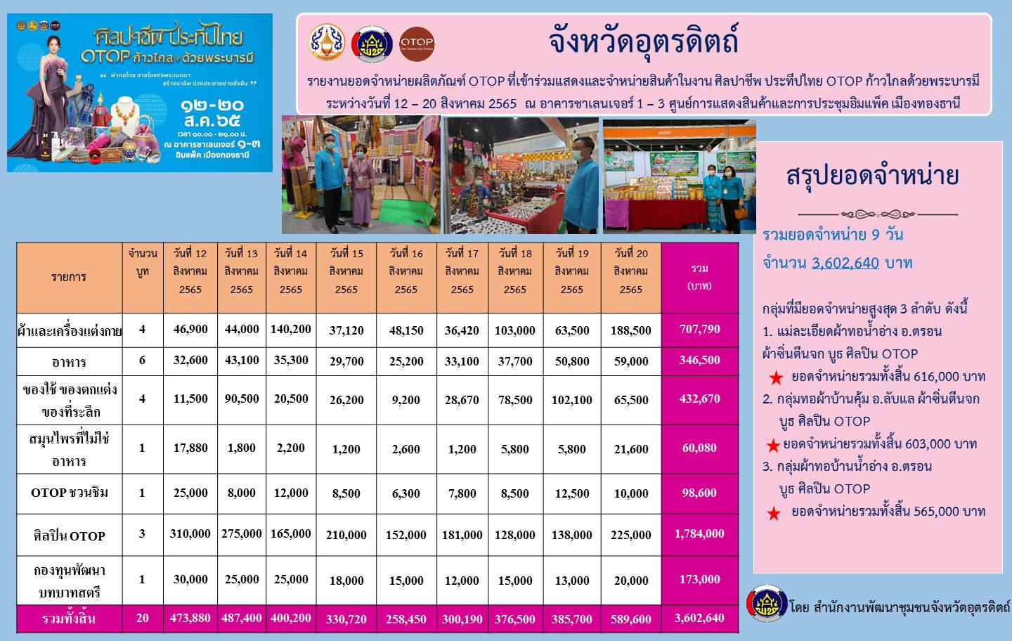

มติที่ประชุม .........................รับทราบ..................................................................................................................................................

4.18 การจัดงานเทศกาลลางสาด ลองกองหวาน และสินค้า OTOP จังหวัดอุตรดิตถ์ ประจำปี ๒๕๖5
จังหวัดอุตรดิตถ์ กำหนดจัดงาน เทศกาลลางสาด ลองกองหวาน และสินค้า OTOP จังหวัดอุตรดิตถ์ ประจำปี ๒๕๖5 ระหว่างวันที่ 13-22 กันยายน 2565 ณ สนามกีฬาพระยาพิชัยดาบหัก จังหวัดอุตรดิตถ์ โดยสำนักงานพัฒนาชุมชนจังหวัดอุตรดิตถ์ รับผิดชอบการจัดกิจกรรมการออกร้านจำหน่ายสินค้า OTOP และการประกวดกิจกรรมงาน OTOP จังหวัดอุตรดิตถ์ ดังนี้
1. การจัดแสดงและจำหน่ายสินค้า OTOP จังหวัดอุตรดิตถ์ จำนวน 120 บูธ
- ร้านจำหน่ายสินค้า OTOP จำนวน 100 บูธ
- ร้าน OTOP ชวนชิม จำนวน 20 บูธ
2. การจัดแสดงศิลปวัฒนธรรม จังหวัดอุตรดิตถ์ เช่น การแสดงศิลปวัฒนธรรมของหมู่บ้านท่องเที่ยว OTOP นวัตวิถี , การแสดงรำดาบพระยาพิชัยดาบหัก, การแสดงโขน ฯลฯ
3. จัดกิจกรรมการประกวด จำนวน 3 กิจกรรม ดังนี้
3.1 การประกวดการประกอบอาหารจากลางสาดหรือลองกอง โดยแบ่งเป็น 2 ประเภท ได้แก่ ประเภทอาหารคาว และประเภทอาหารหวาน เพื่อส่งเสริมการนำลางสาดหรือลองกอง มาแปรรูปอาหารให้เป็นที่รู้จัก
3.2 การประกวดร้องเพลงลูกทุ่ง OTOP ไมค์ทองคำ แบ่งเป็น 2 ประเภท ประเภทชายและประเภทหญิง เพื่อส่งเสริมและอนุรักษ์เพลงลูกทุ่ง
3.3 การประกวดการเดินแบบแสดงผ้าทออุตรดิตถ์ “ผ้าทออุตรดิตถ์ สวมใส่ได้ทุกวัน”
โดยส่งเสริมให้นำผ้าทออุตรดิตถ์ มาตัดเย็บให้เป็นชุดที่แสดงออกถึงความคิดสร้างสรรค์ในการออกแบบชุด นำผ้าลายพระราชทาน“ผ้าขิดลายนารีรัตนราชกัญญา” หรือ “ผ้าลายขอเจ้าฟ้าสิริวัณณวรีฯ” หรือลายดอกประดู่ศรีอุตรดิตถ์ มาร่วมในการตัดเย็บ และการสืบสานภูมิปัญญาผ้าทออุตรดิตถ์ สามารถสวมใส่ได้ทุกวัน
มติที่ประชุม ...............................รับทราบ.......................................................................................................................................
กลุ่มงานสารสนเทศการพัฒนาชุมชน
4.19 การขับเคลื่อนการขจัดความยากจนและพัฒนาคนทุกช่วงวัยอย่างยั่งยืนตามหลักปรัชญาของเศรษฐกิจพอเพียงผลการดำเนินงานประจำเดือน เมษายน – สิงหาคม 2565
ผลการตรวจสอบข้อมูลจากทีมปฏิบัติการตำบลและทีมพี่เลี้ยง
ที่ | อำเภอ | เป้าหมาย TPMAP 256๕(ครัวเรือน) | ครัวเรือนตกหล่น  (ครัวเรือน) | ครัวเรือนย้าย/เสียชีวิต | รวม | สุขภาพ | ความเป็นอยู่ | การศึกษา | รายได้ | การเข้าถึงภาครัฐ | อื่นๆ
1 | เมืองอุตรดิตถ์ | 353 | 181 | 14 | 520 | 93 | 49 | 76 | 339 | 1 | 13
2 | ตรอน | 579 | 32 | 1 | 610 | 91 | 86 | 97 | 386 | 0 | 10
3 | ท่าปลา | 1,122 | 16 | 0 | 1,138 | 101 | 189 | 193 | 820 | 2 | 15
4 | น้ำปาด | 235 | 15 | 0 | 250 | 71 | 12 | 57 | 149 | 24 | 4
5 | ฟากท่า | 3 | 2 | 0 | 5 | 1 | 0 | 0 | 4 | 0 | 0
6 | บ้านโคก | 113 | 20 | 0 | 133 | 33 | 30 | 43 | 36 | 0 | 0
7 | พิชัย | 807 | 7 | 6 | 808 | 80 | 95 | 96 | 553 | 3 | 0
8 | ลับแล | 362 | 6 | 6 | 362 | 164 | 64 | 25 | 158 | 0 | 18
9 | ทองแสนขัน | 25 | 34 | 0 | 59 | 3 | 1 | 5 | 50 | 0 | 0
 | รวม | 3,599 | 313 | 27 | 3,885 | 637 | 526 | 592 | 2495 | 30 | 60

ผลการดำเนินงาน
มิติ | ฐานข้อมูล TPMAP  ( ครัวเรือน ) | ผลการช่วยเหลือ  ( ครัวเรือน ) | โครงการ/กิจกรรมที่ดำเนินการ
สุขภาพ | 637 | 637 | จำนวน 28 โครงการ
สุขภาพ | 637 | 637 | ครัวเรือน เข้าร่วมโครงการ 659 ครัวเรือน
ความเป็นอยู่ | 526 | 526 | จำนวน 32 โครงการ
ความเป็นอยู่ | 526 | 526 | ครัวเรือนเข้าร่วมโครงการ 533 ครัวเรือน
การศึกษา | 592 | 592 | จำนวน 24 โครงการ
การศึกษา | 592 | 592 | ครัวเรือนเข้าร่วมโครงการ 595 ครัวเรือน
รายได้ | 2,495 | 2,495 | จำนวน 43 โครงการ
รายได้ | 2,495 | 2,495 | ครัวเรือนเข้าร่วมโครงการ 2,567 ครัวเรือน
การเข้าถึงสวัสดิการฯ | 30 | 30 | จำนวน 8 โครงการ
การเข้าถึงสวัสดิการฯ | 30 | 30 | ครัวเรือนเข้าร่วมโครงการ 30 ครัวเรือน
อื่นๆ | 60 | 60 | จำนวน 18 โครงการ
อื่นๆ | 60 | 60 | ครัวเรือนเข้าร่วมโครงการ 61 ครัวเรือน

รายงานการบันทึกข้อมูล TPMAP Logbook จังหวัดอุตรดิตถ์
ข้อมูล ณวันที่ 29 สิงหาคม 2565 เวลา 08.00 น.
ที่ | อำเภอ | ครัวเรือน  เป้าหมาย | ที่ปรับปรุงพิกัด | คงเหลือการ  บันทึกพิกัด | ที่มีการบันทึก  รูปครัวเรือน | คงเหลือ  บันทึกรูปภาพ | ที่มีการสำรวจปัญหา | ที่มีกิจกรรม
1 | ฟากท่า | 5 | 4 | 1 | 4 | 1 | 5 | 5
2 | ตรอน | 611 | 590 | 21 | 541 | 70 | 611 | 611
3 | น้ำปาด | 251 | 102 | 149 | 116 | 135 | 251 | 251
4 | เมืออุตรดิตถ์ | 539 | 235 | 304 | 268 | 271 | 539 | 539
5 | ลับแล | 368 | 3 | 365 | 22 | 346 | 368 | 368
6 | ท่าปลา | 1,138 | 1,135 | 3 | 1,097 | 41 | 1,138 | 1,138
7 | พิชัย | 808 | 811 | - 3 | 808 | - | 808 | 808
8 | บ้านโคก | 133 | 100 | 33 | 29 | 104 | 133 | 133
9 | ทองแสนขัน | 59 | 1 | 58 | 7 | 52 | 59 | 59
 | รวม | 3,912 | 2,981 | 931 | 2,892 | 1,020 | 3,912 | 3,912
มติที่ประชุม .................รับทราบ...............................................................................................................................

4.20 การดำเนินงานกองทุนแม่ของแผ่นดิน
4.20.1 การดำเนินกิจกรรมเฉลิมพระเกียรติ สมเด็จพระนางเจ้าสิริกิติ์ พระบรมราชินีนาถ
พระบรมราชชนนี พันปีหลวง เนื่องในโอกาสมหามงคลเฉลิมพระเกียรติพระชนมพรรษา 90 พรรษา 12 สิงหาคม 2565
1) การดำเนินงานโครงการบริจาคโลหิต “90 พรรษา 90 ล้านซีซี ถวายราชสดุดีสมเด็จ พระบรมราชชนนีพันปีหลวง”
ตามที่ กรมการพัฒนาชุมชน ประชาสัมพันธ์เชิญชวนให้สมาชิกเครือข่ายกองทุนแม่ของแผ่นดิน ร่วมบริจาคโลหิตตามโครงการบริจาคโลหิต “90 พรรษา 90 ล้านซีซี ถวายราชสดุดี สมเด็จพระบรมราชชนนีพันปีหลวง” เพื่อแสดงถึงความจงรักภักดี สำนึกในพระมหากรุณาธิคุณ และเป็นการเฉลิมพระเกียรติสมเด็จพระนางเจ้าสิริกิติ์ พระบรมราชินีนาถ พระบรมราชชนนีพันปีหลวง เนื่องในโอกาสมหามงคลเฉลิมพระชนมพรรษา 90 พรรษา 12 สิงหาคม 2565 ระหว่างเดือนเมษายน - ธันวาคม 2565 ในการนี้ จังหวัดขอรายงานผลการบริจาคโลหิต ประจำเดือน สิงหาคม 2565 จำนวน 3 อำเภอ จำนวน 587 คน ปริมาณบริจาคโลหิต 218,700 ซีซี ดังนี้

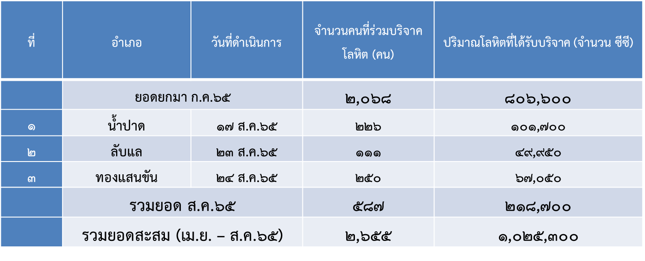

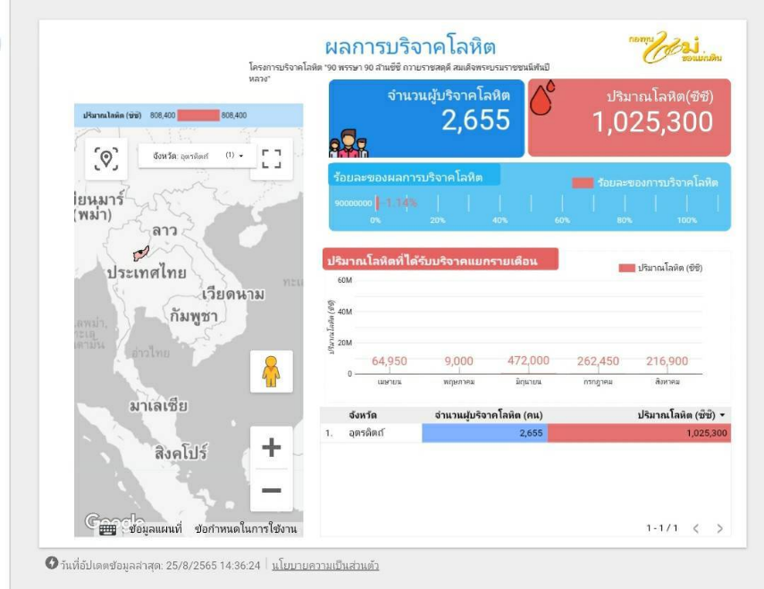

มติที่ประชุม ...............................รับทราบ............................................................................................................................

2) การดำเนินงานโครงการ 90 พรรษา 999 สมทบทุนศรัทธา ทุนปัญญา กองทุนแม่ของแผ่นดิน ทุนตั้งต้นแห่งความดีงาม” ประจำปี 2565
สำนักงานพัฒนาชุมชนจังหวัด/อำเภอ ร่วมกับเครือข่ายกองทุนแม่ของแผ่นดินจังหวัดอุตรดิตถ์ จัดกิจกรรมทอดผ้าป่าสมทบทุนกองทุนแม่ของแผ่นดิน ตามโครงการ 90 พรรษา 999 สมทบทุนศรัทธา ทุนปัญญา กองทุนแม่ของแผ่นดิน ทุนตั้งต้นแห่งความดีงาม” เนื่องในวโรกาสมหามงคลเฉลิมพระเกียรติ สมเด็จพระนางเจ้าสิริกิติ์ พระบรมราชินีนาถ พระบรมราชชนนีพันปีหลวง 90 พรรษา 12 สิงหาคม 2565 โดยมีผลการดำเนินงาน ประจำเดือน สิงหาคม 2565 ดังนี้
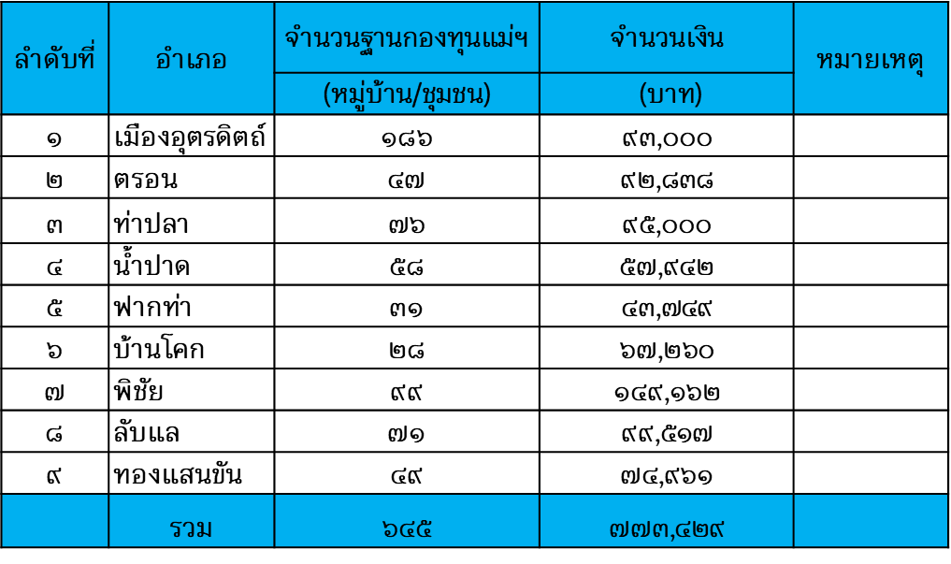

มติที่ประชุม .................................รับทราบ.......................................................................................................................................

4.20.2 โครงการเสริมสร้างความเข้มแข็งหมู่บ้านกองทุนแม่ของแผ่นดิน จังหวัดอุตรดิตถ์
1) กิจกรรมประชุมชี้แจงคณะกรรมการหมู่บ้านและแกนนำคุ้มบ้าน จำนวน 5 หมู่บ้าน ได้แก่ อำเภอเมืองอุตรดิตถ์ 3 หมู่บ้าน อำเภอท่าปลา 1 หมู่บ้าน และอำเภอบ้านโคก 1 หมู่บ้านๆ ละ 25 คน งบประมาณหมู่บ้าน ละ 7,750 บาท รวมทั้งสิ้น 38,750 บาท กำหนดดำเนินการแล้วเสร็จภายในวันที่ 15 กันยายน 2565 ทั้งนี้ ขอให้อำเภอส่งแผนการดำเนินงานให้จังหวัดภายในวันที่ 2 กันยายน 2565 เพื่อแจ้งคณะกรรมการเครือข่ายจังหวัดอุตรดิตถ์ เข้าร่วมกิจกรรมฯ ต่อไป (เอกสารหมายเลข.......................)

ลำดับ | ชื่อหมู่บ้าน | หมู่ที่ | ตำบล | อำเภอ | จังหวัด | ผลการจัดระดับ
1 | บ้านบุ่งจิก | 3 | หาดกรวด | เมืองอุตรดิตถ์ | อุตรดิตถ์ | c
2 | บ้านปากฝาง | 10 | งิ้วงาม | เมืองอุตรดิตถ์ | อุตรดิตถ์ | c
3 | บ้านนาตารอด | 9 | หาดงิ้ว | เมืองอุตรดิตถ์ | อุตรดิตถ์ | c
4 | บ้านห้วยไคร้ | 6 | นาขุม | บ้านโคก | อุตรดิตถ์ | c
5 | บ้านสีเสียด | 10 | จริม | ท่าปลา | อุตรดิตถ์ | c

2) เวทีประชุมสร้างความรู้ความเข้าใจการดำเนินงานกองทุนแม่ของแผ่นดินและการป้องกันเฝ้าระวังกลุ่มเสี่ยงในหมู่บ้าน/ชุมชน (ไม่ได้ขอรับการสนับสนุน) กำหนดดำเนินการภายในเดือนสิงหาคม - กันยายน 2565 ในพื้นที่เป้าหมายหมู่บ้าน อำเภอเมืองอุตรดิตถ์ 3 หมู่บ้าน อำเภอท่าปลา 1 หมู่บ้าน และอำเภอบ้านโคก 1 หมู่บ้าน ทั้งนี้ ขอให้อำเภอส่งแผนการดำเนินงานให้จังหวัดภายในวันที่ 2 กันยายน 2565
4.2.3 รายงานผลการตรวจสุขภาพกองทุนแม่ของแผ่นดินจังหวัดอุตรดิตถ์ ประจำปี (ตามรายละเอียดแนบ)
มติที่ประชุม .............................รับทราบ.........................................................................................................................................

4.21 การจัดตั้งกลุ่มออมทรัพย์เพื่อการผลิต "1 พัฒนากร 1 กลุ่มออมทรัพย์เพื่อการผลิต"
รายงานผลการดำเนินงานการจัดตั้งกลุ่มออมทรัพย์เพื่อการผลิต "1 พัฒนากร 1 กลุ่มออมทรัพย์เพื่อการผลิต" ประจำปี 2565 จังหวัดอุตรดิตถ์
ข้อมูล ณ วันที่ 26 สิงหาคม 2565

มติที่ประชุม .........................รับทราบ.....................................................................................................................................................

4.22 รายงานผลการบันทึกข้อมูลประเมินศักยภาพกองทุนชุมชนในระบบโปรแกรม www.cddhealthyfund.com
มติที่ประชุม .......................รับทราบ....................................................................................................................................................

4.23 รายงานผลการบันทึกข้อมูลกิจกรรมที่ 2 ส่งเสริมประชาชนเข้าถึงแหล่งทุน ในระบบโปรแกรม www.cddhealthyfund2.com (ตามเอกสารแนบ)
มติที่ประชุม ..........................รับทราบ....................................................................................................................................................

4.24 การรายงานภาวะหนี้สินและฐานะการเงินโครงการแก้ไขปัญหาความยากจน (กข.คจ.) ประจำปี 2565
มติที่ประชุม .........................รับทราบ...................................................................................................................................................

4.25 ผลความก้าวหน้าการขับเคลื่อน Big Data กรมการพัฒนาชุมชน และแพลตฟอร์มบริการดิจิทัล
อำเภอ | เป้าหมาย  รอบการประเมินที่ 1 | เป้าหมาย  รอบการประเมินที่ 2 | รอบฯ 1+2 | ผลการดำเนินงาน (ยอดสะสม) |  |  |  |  |  |  |  | คงเหลือ
 |  |  |  | ม.ค. | ก.พ. | มี.ค. | เม.ย. | พ.ค. | มิ.ย. | ก.ค. | ส.ค.
เมืองอุตรดิตถ์ | 628 | 627 | 1,255 | 20 | 250 | 810 | 1,320 | 1,320 | 1,322 | 1,322 | 1,332 | เกินเป้า 77
ตรอน | 151 | 150 | 301 | 20 | 120 | 290 | 360 | 380 | 380 | 400 | 620 | เกินเป้า 319
ท่าปลา | 178 | 177 | 355 | 12 | 250 | 260 | 288 | 323 | 323 | 375 | 598 | เกินเป้า 243
น้ำปาด | 169 | 169 | 338 | 10 | 100 | 200 | 350 | 480 | 480 | 480 | 729 | เกินเป้า 391
ฟากท่า | 66 | 66 | 132 | 21 | 165 | 215 | 215 | 215 | 223 | 223 | 375 | เกินเป้า 243
บ้านโคก | 76 | 76 | 152 |  | 219 | 221 | 227 | 245 | 249 | 252 | 400 | เกินเป้า 248
พิชัย | 322 | 322 | 644 |  | 300 | 350 | 595 | 725 | 725 | 725 | 1,375 | เกินเป้า 731
ลับแล | 280 | 279 | 559 | 15 | 220 | 320 | 440 | 560 | 620 | 650 | 902 | เกินเป้า 343
ทองแสนขัน | 132 | 132 | 264 |  | 200 | 200 | 200 | 273 | 273 | 273 | 313 | เกินเป้า 49
รวม | 2,002 | 1,998 | 4,000
สพจ. |  |  |  | 226 | 226 | 328 | 328 | 530 | 530 | 530 | 531
 |  |  |  | 324 | 2,050 | 3,194 | 4,323 | 5,051 | 5,125 | 5,230 | 7,175

มติที่ประชุม ...................รับทราบ....................................................................................................................................................

4.26 สรุปผลการปรับปรุงข้อมูล/การบันทึกข้อมูลในศูนย์ข้อมูลกลาง (เอกสารแนบ)
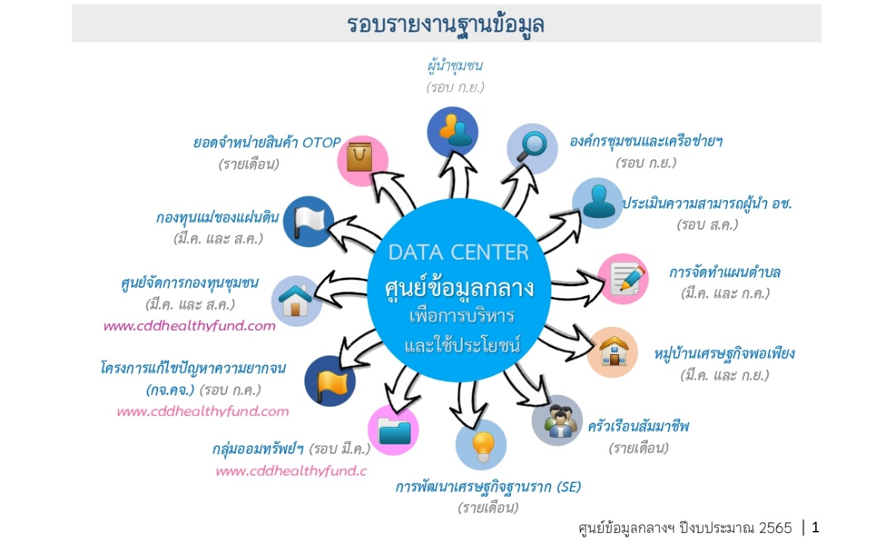
ข้อสังเกต 1. ฐานข้อมูลผู้นำชุมชน ข้อมูลไม่สมบูรณ์ ครบถ้วน เช่น หมายเลขบัตรประจำตัวประชาชน
2. ฐานเครือข่าย กลุ่ม องค์กร บางพื้นที่ยังไม่มีการบันทึก
3. ฐานการจัดทำแผนตำบล ยังบันทึกไม่ครบถ้วน (งวดรายงาน กรกฎาคม 2565)
4. ฐานการประเมินหมู่บ้านเศรษฐกิจพอเพียง ข้อ 3 รายงานผลการประเมินหมู่บ้านเศรษฐกิจพอเพียงกระทรวงมหาดไทย (โครงการสร้างความมั่นคงด้านอาชีพและรายได้) สัมมาชีพชุมชน ยังบันทึกไม่ครบถ้วนหมู่บ้านที่จะต้องนำมาบันทึก คือหมู่บ้านที่ได้รับงบสัมมาชีพ ปี 2565
มติที่ประชุม ......................รับทราบ...................................................................................................................................................

4.27 สรุปผลการรายงานการประชาสัมพันธ์ ประจำเดือนสิงหาคม 2565 (เอกสารแนบ)
มติที่ประชุม ..........................รับทราบ...................................................................................................................................................
4.28 สรุปผลการปรับปรุงเว็บไซต์สำนักงานพัฒนาชุมชนอำเภอ ประจำเดือนสิงหาคม 2565
(เอกสารแนบ)
มติที่ประชุม ........................รับทราบ..................................................................................................................................................

ระเบียบวาระที่ 5 เรื่องเพื่อพิจารณา
กลุ่มงานประสานและสนับสนุนการบริหารงานพัฒนาชุมชน
5.1 ................................................................................................................................................................................
มติที่ประชุม ..........................................................................................................................................................................................
กลุ่มงานยุทธศาสตร์การพัฒนาชุมชน
5..2 ......................................................................................................................................................................................
มติที่ประชุม ...........................................................................................................................................................................................
กลุ่มงานส่งเสริมการพัฒนาชุมชน
5.3......................................................................................................................................................................................
มติที่ประชุม ............................................................................................................................................................................................
กลุ่มงานสารสนเทศการพัฒนาชุมชน
5.5 ………...………...........…………………………………………………………..........................................................…………….….....…...
มติที่ประชุม ........................................................................................................................................................................................................................................
ระเบียบวาระที่ 6 เรื่องอื่นๆ (ถ้ามี)
6.1 ……………..…..……………………………………………………………………………………………………………………………………………..……
มติที่ประชุม ....................................................................................................................................................................................
6.2 ......................................................................................................................................................................................
มติที่ประชุม .............................................................................................................................................................................
เลิกประชุมเวลา 16.30 น.

(ลงนาม) วิศิษฏ์ศิร ผู้จดบันทึกการประชุม
(นางวิศิษฏ์ศิริ ศรีเมืองสุข)
เจ้าพนักงานธุรการชำนาญงาน

(ลงนาม) รัตนาวดี ผู้ตรวจรายงานการประชุม
(นางรัตนาวดี นาคมูล)
ผู้อำนวยการกลุ่มงานประสานและสนับสนุนการบริหารงานพัฒนาชุมชน

(ลงนาม) วิศิษฏ์ศิริ ผู้จดบันทึกการประชุม
(นางวิศิษฏ์ศิริ ศรีเมืองสุข)
เจ้าพนักงานธุรการชำนาญงาน

(ลงนาม) รัตนาวดี ผู้ตรวจรายงานการประชุม
(นางรัตนาวดี นาคมูล)
ผู้อำนวยการกลุ่มงานประสานและสนับสนุนการบริหารงานพัฒนาชุมชน

